Répartition des types de couvertures du sol au sein de l’usage agricole (US 1.1)

OBJECTIF
Montrer la répartition des types de couvertures du sol au sein de l’usage agricole (US 1.1) pour les millésimes 2010/2011 et 2017/2018.
POSTES DE LA NOMENCLATURE OCS GE CONCERNÉS
Identification des postes concernés :
- Périmètre des usages du sol : US 1.1
- Périmètre des couvertures du sol : toutes

Ce qui est pris en compte dans cet indicateur :
- Toutes les couvertures d’usage agricole, utile et en jachère, y compris les bâtiments, les surfaces d’eau à usage agricole
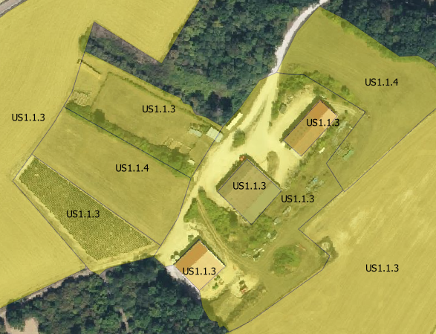
US 1.1 Usage agricole
Zones bâties
Surface agricole utilisée (US 1.1.3)
Jachère (US 1.1.4)
Ce qui n’est pas pris en compte dans cet indicateur :
- Les zones qui n’ont pas un usage agricole
Limites :
Les prébois sont codés en fonction du taux de couvert des arbres, soit en formation arborée (taux de couvert > 25%), soit en fonction de la couverture majoritaire (pelouse, prairie,…). Dans le cas où ces zones sont considérées comme des formations arborées, l’usage associé sera majoritairement de l’usage sylvicole : les prébois ne seront pas systématiquement pris en compte dans cet indicateur.

MÉTHODE EMPLOYÉE POUR LE CALCUL
Sélection des polygones :
- Tous les polygones dont l’usage a pour classe mère US 1.1 Usage agricole, quel que soit leur couverture
Calcul des statistiques : pour les millésimes 2010/2011 et 2017/2018, superficie cumulée :
- des surfaces agricoles par type de couverture : US 1.1
- flux entre les types de couverture entre les millésimes 2010/2011 et 2017/2018
RÉSULTAT
Résultats pour la région Bourgogne-Franche-Comté (déclinables localement) :
- superficies en km² par type de couverture du sol,
- proportion en % par rapport à l’ensemble des zones à usage agricole.

Exemple de résultats sur 20% de la Nièvre (chiffres non définitifs)
 | Superficie en Ha |  | Superficie, en % par rapport à la superficie totale
couverture | 2011 | 2017 | 2011 | 2017
Zone bâtie | 113,37 | 119,27 | 0,2% | 0,2%
Zone non bâtie | 5,00 | 7,63 | 0,0% | 0,0%
Matériaux minéraux | 91,17 | 90,73 | 0,1% | 0,1%
Eau | 0,58 | 0,68 | 0,0% | 0,0%
Feuillus | 41,07 | 43,37 | 0,1% | 0,1%
Formations arbustives | 2,59 | 5,08 | 0,0% | 0,0%
Vignes | 101,11 | 101,32 | 0,2% | 0,2%
Prairie | 31827,13 | 31395,76 | 49,9% | 49,2%
Pelouse | 304,20 | 333,38 | 0,5% | 0,5%
Terres arables | 31296,51 | 31746,04 | 49,1% | 49,7%
Total | 63782,73 | 63843,26 | 100% | 100%

